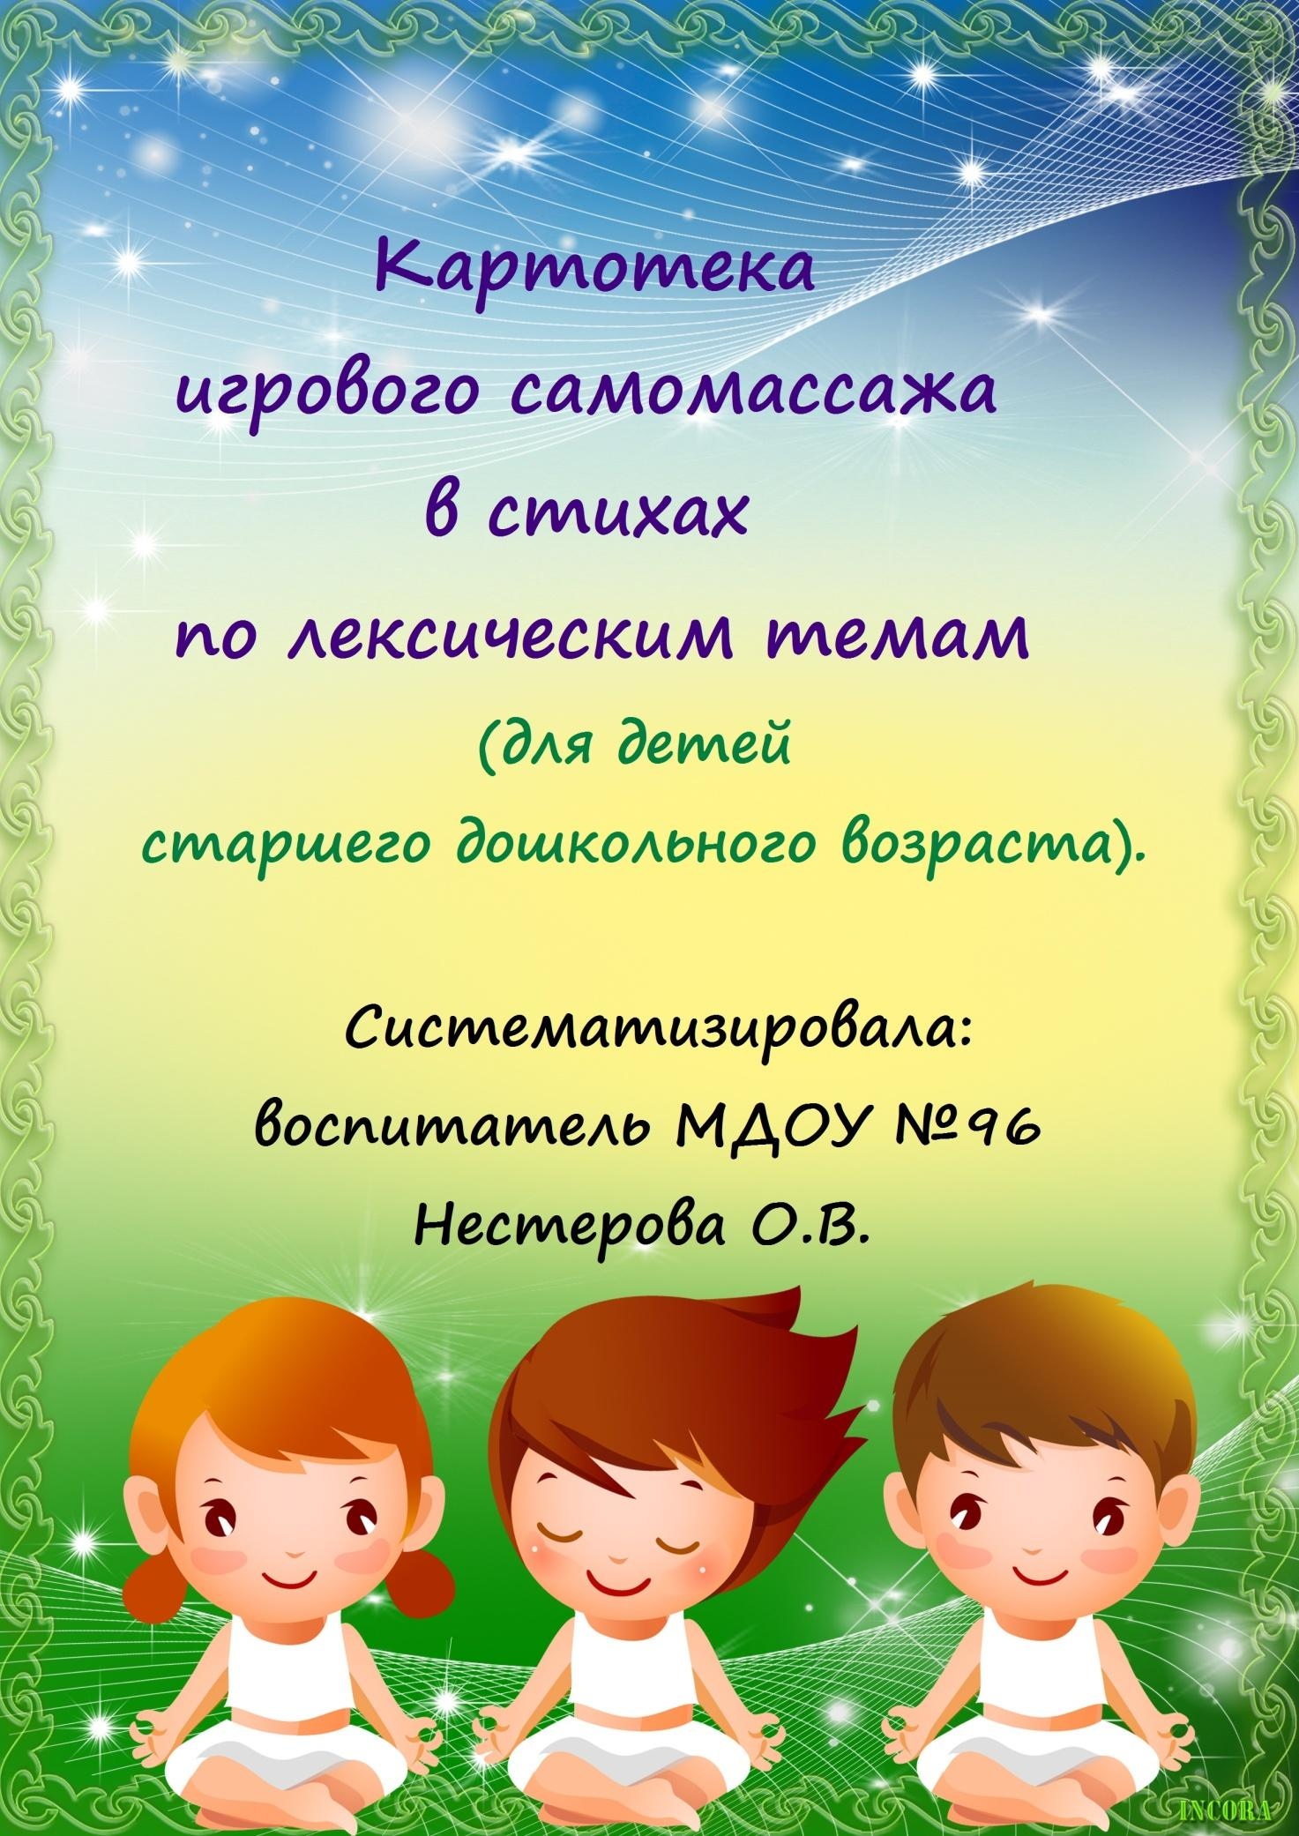

**Картотека игрового самомассажа по темам.**

**Актуальность.**

Игровой самомассаж является основой закаливания и оздоровления детского организма. Выполняя упражнения самомассажа в игровой форме, дети получают радость и хорошее настроение.

Такие упражнения способствуют формированию у ребенка сознательного стремления к здоровью, развивая навык собственного оздоровления.

**Задачи:**

1. Воспитывать интерес к оздоровительному массажу.
2. Обучать элементам массажа.
3. Закреплять технику выполнения различных видов игровых массажей
4. Повышать сопротивляемость организма к простудным заболеваниям
5. Предотвращать простудные заболевания путем воздействия на активные точки.
6. Развивать интеллектуальные функции.
7. Развивать двигательную память.
8. Воспитывать бережное отношение к своему телу.
9. Развивать коммуникативные навыки и тактильное восприятие

**Тема «Овощи»**

Массаж шеи «Лук»

**Цель:**оказывает общеукрепляющее воздействие, мобилизует защитные силы организма.

Зеленеет лук в воде, Левой рукой обхватывают шею с правой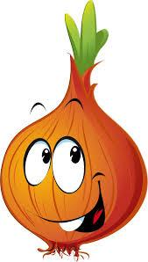

Пузырьки – на бороде, стороны и потирают ее, проводя ладонью к

основанию горла.

Пузыречки, пузырьки - Повторяют правой рукой.

Шалуны, озорники!

Каждый этот пузыречек Указательным и большим пальцем руки

Очень бороду щекочет.

Если так щекотать оттягивают кожу на шее и отпускают ее.

Всяк захочет хохотать!

Лук трясет бородой, Большим пальцем левой руки обхватывают

Навостряет стрелки: шею слева, а остальными пальцами –

Скоро буду молодой справа, массируют шею вверх и вниз.

Лежать на тарелке.

(Ю. Мориц)

Массаж спины «Борщ»

**Цель:**оказывает общеукрепляющее воздействие, мобилизует защитные силы организма, стимулирует его способность к естественному исцелению, способствует психоэмоциональной разрядке, улучшению настроения

Дети встают друг за другом, кладут ладони на спину впереди стоящего.

Чики-чики-чики-ща! Похлопывать ладонями.

Вот капуста для борща.

Покрошу картошки, Постукивать ребрами ладоней.

Свеколки, морковки,

Полголовки лучку, Поколачивать кулачками.

Да зубок чесночку.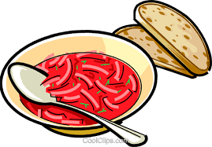

Чики-чики-чики-чок! Поглаживать ладонями.

И готов борщичок!

(М. Богородицкая)

**Тема «Игрушки»**

Массаж спины «Барабан»

**Цель:**оказывает общеукрепляющее воздействие, мобилизует защитные силы организма, способствует психоэмоциональной разрядке, улучшению настроения

- Бам! Бам! Что за гам? Постукивают кулачками.

Так шуметь не стыдно вам!

- Дядя Барабан, мы так стучали, Похлопывают ладошками.

Что перебудили целый свет.

Где-то пять копеек потеряли - Поколачивают пальчиками.

Не купить теперь конфет!

- Бам! Бам! Стыд и срам! Поглаживают ладонью.

Я конфет сам вам дам!

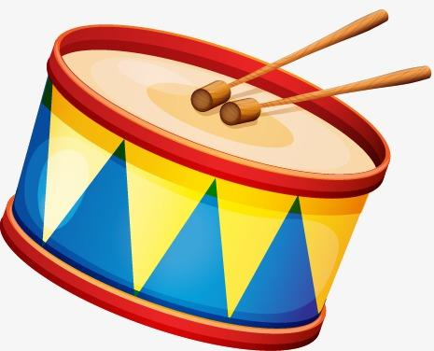

**Части тела.**

Самомассаж «Жарче дырчатая тучка!»

**Цель**: тонизирует весь организм

Жарче, дырчатая тучка, Растереть ладошки.

Поливай водичкой ручки,

Плечики и локоточки, Постукивать пальцами по

Пальчики и ноготочки, локоточкам, кистям, затылку,

Мой затылочек, височки, вискам, подбородку, щекам.

Подбородочек и щечки!

Трем мочалкою Растереть ладонями колени, ступни,

коленочки. и пальцы ног.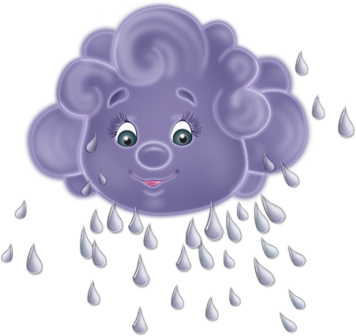

Щеточкой трем

хорошенечко

Пяточки, ступни и

пальчики…

Чисто-чисто моем

девочку,

Чисто-чисто моем

мальчика!

(И. Лопухина)

**Тема «Ягоды»**

Массаж пальцев «Малина»

**Цель**: повышает функциональную деятельность головного мозга, тонизирует весь организм.

С веток ягоды снимаю, Левая рука согнута в локте и поднята на

И в лукошко собираю. уровень лица, кисть опущена (пальцы –

«ветки»). Правой рукой (пальцы собраны в

щепотку) поглаживаем каждый палец левой

руки ( «снимаем ягоды»).

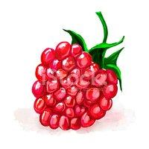

Ягод – полное лукошко! Сложить ладони «корзинкой».

Я попробую немножко.

Я поем ещё чуть-чуть – Собранными щепотью пальцами правой

Легче будет к дому путь. руки прикасаться к левой ладони и

Я поем еще малинки. подносить ко рту.

Сколько ягодок в корзинке?

Раз, два, три, четыре, пять… Поочередно массировать каждый палец на

одной руке (при повторении на другой).

Снова буду собирать. Хлопки в ладоши.

(И. Лопухина).

**Тема «Дикие животные»**

Самомассаж лица «Зайка»

**Цель:**оказывает общеукрепляющее воздействие, мобилизует защитные силы организма, способствует психоэмоциональной разрядке, улучшению настроения.

 Тили-тили-тили-бом! Приставить ладони козырьком колбу

Сбил сосну зайчишка лбом! и энергично разводить их в стороны

и сводить вместе.

 Жалко мне зайчишку, Кулачками проводить по крыльям

Носит зайка шишку. носа от переносицы к щекам.

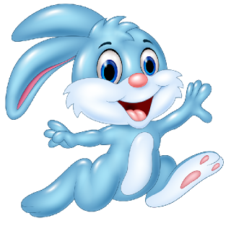

 Поскорее сбегай в лес, Раздвинуть указательный и средний

Сделай заиньке компресс. пальцы, остальные сжать в кулак,

массировать точки, находящиеся

перед и за ухом.

Массаж «Лиса»

**Цель:**оказывает общеукрепляющее воздействие, мобилизует защитные силы организма, способствует психоэмоциональной разрядке, улучшению настроения.

Утром лисонька проснулась, Движения выполняются соответственно

Лапкой вправо потянулась, тексту.

Лапкой влево потянулась,

Солнцу нежно улыбнулась.

В кулачок все лапки сжала, Все массирующие движения

Растирать все лапки стала – выполняются от периферии к центру:

Ручки, ножки и бока. от кисти к плечу, от ступни к бедру и т.д.

Вот какая красота!

А потом ладошкой

Пошлепала немножко.

Стала гладить ручки, ножки

И бока совсем немножко.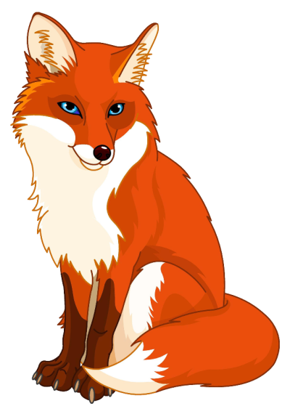

Ну, красавица – Лиса, Красуясь, выполнять полуобороты

До чего же хороша! корпуса вправо-влево, поставив руки

на пояс и выпрямив спину.

**Тема :»Деревья»**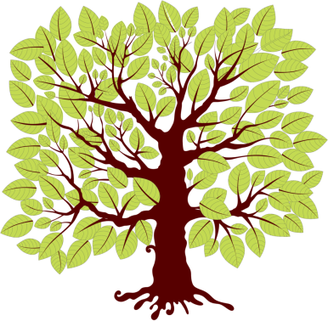

Массаж лица «Деревья и кусты» (по китайской медицине**)**

**Цель:** массаж улучшает питание кровью кожи лица,

успокаивает головную боль, снимает усталость глаз.

Теплый ветер гладит лица,

Лес шумит густой листвой.

Двумя ладонями провести, не слишком надавливая, от бровей до

подбородка и обрат но 4 раза

Дуб нам хочет поклониться,

Клен кивает головой.

От точки между бровями большим пальцем левой руки массировать

лоб, проводя пальцами у основания волос 4 раза.

А кудрявая березка

Провожает всех ребят.

Массаж висковых впадин большими пальцами правой и левой рук,

соверщая вращательные движения -4 раза

До свиданья, лес зеленый,

Мы уходим в детский сад.

Поглаживание лица ладонями сверху вниз – 4 раза.

**Тема : «Птицы»**

Массаж пальцев «Грачи»

**Цель**: повышает функциональную деятельность головного мозга, тонизирует весь организм.

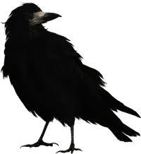

Мы лепили куличи, «Лепить пирожки».

Прилетели к нам грачи. Помахать крыльями – ладошками.

Первый грач испек пирог, Поочередно массировать каждый палец,

А второй ему помог, начиная с большого.

Третий грач накрыл на стол,

А четвертый вымыл пол.

Пятый долго не зевал

И пирог у них склевал. Постучать пальцами по коленям.

Раз, два, три четыре, пять, Поочередно загибать пальчики.

Выходи грачей считать.

**Тема «Грибы»**

Массаж тела «Грибной дождик»

**Цель**: тонизирует весь организм

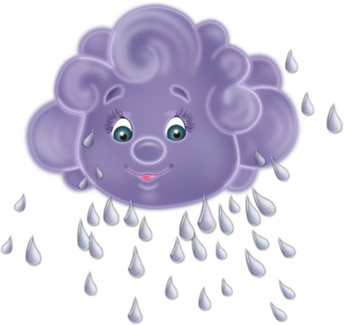

Дождевые капли, Хлопают правой ладонью по левой.

Прыгайте в ладошки! Хлопают левой ладонью по правой.

Дождевые капли, Шлепают ладошками по ножкам от

Вымойте мне ножки! лодыжки вверх.

Дождевые капли, Стучат правой рукой по левому плечу

сзади.

Бейте по спине! Стучат левой рукой по правому

плечу сзади.

Дождь грибной, но нужно Тянутся обеими руками вверх, Подрасти и мне! выпрямляя спину.

**Тема «Зимующие птицы»**

Массаж лица «Воробей»

**Цель:**оказывает общеукрепляющее воздействие, мобилизует защитные силы организма.

Сел на ветку воробей Обеими ладонями проводят от

И качается на ней. бровей до подбородка и обратно

вверх (не слишком надавливая)

Раз-два-три-четыре-пять - Массируют височные впадины

Неохота улетать. большими пальцами правой и

левой руки, совершая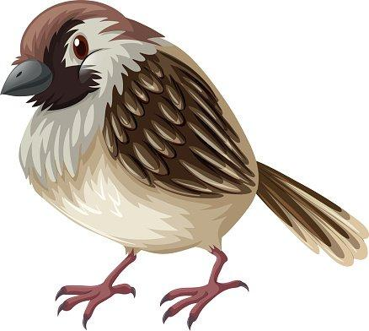

вращательные движения.

**Тема «Зима»**

Самомассаж «Снеговик»

**Цель:**оказывает общеукрепляющее воздействие, мобилизует защитные силы организма, способствует психоэмоциональной разрядке, улучшению настроения.

Раз – рука, два – рука, Вытянуть вперед одну руку, затем другую.

Лепим мы снеговика. Имитируют лепку снежков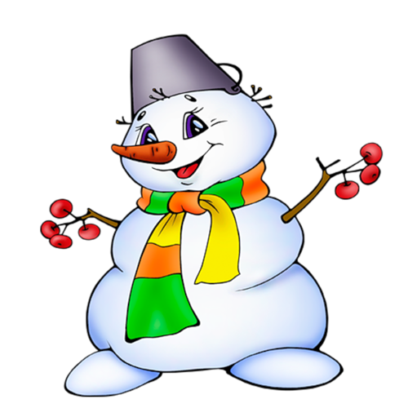

Мы скатаем снежный ком - Ладонями делают круговые движения по

бедрам.

Вот такой, Разводят руки в стороны, показывают

большую величину кома.

А потом поменьше ком - Растирают ладонями грудь.

Вот такой, Показывают руками величину кома

поменьше.

А наверх поставим мы Поглаживают ладонями щеки.

Маленький комок. Соединяют пальцы рук вместе, держа

ладони на расстоянии.

Вот и вышел снеговик - Ставят руки на бока и делают повороты

Снеговичок. корпуса вправо – влево.

**Тема «Профессии»**

Массаж рук «Строим дом»

**Цель:** благоприятствует психоэмоциональной устойчивости и физическому здоровью, повышает функциональную деятельность головного мозга, тонизирует весь организм.

Целый день тук да тук, Похлопывание ладонью правой руки по левой

руке от кисти плечу.

Раздается звонкий стук. Похлопывание ладонью по правой руке.

Молоточки стучат, Поколачивание правым кулачком полевой

руке от кисти к плечу.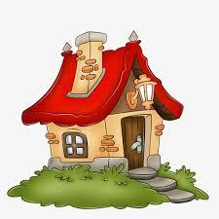

Строим домик для зайчат. Поколачивание кулачком по правой.

Молоточки стучат,

Строим домик для бельчат. Растирание правым кулачком левой руки

Этот дом для белочек, круговыми движениями.

Этот дом для зайчиков, Растирание левым кулачком правой руки.

Этот дом для девочек, Быстро «пробежаться» пальчиками правой

руки по левой кисти к плечу.

Этот дом для мальчиков, «Пробежаться» пальчиками по правой

руке.

Вот какой хороший дом, Погладить правой ладонью левую руку от

Кисти к плечу.

Как мы славно заживем, Погладить левой ладонью правую руку.

Будем песни распевать, Скользящие хлопки ладоней друг о друга

Веселиться и плясать. («тарелочки»).

**Тема «Транспорт»**

Массаж спины «Паровоз»

**Цель:**оказывает общеукрепляющее воздействие, мобилизует защитные силы организма, стимулирует его способность к естественному исцелению, способствует психоэмоциональной разрядке, улучшению настроения

Дети встают друг за другом «паровозиком», кладут друг другу на плечи ладони и выполняют массаж спины.

Чух-чух, пыхчу, пыхчу, Похлопывание по спине ладонями.

ворчу,

Стоять на месте не хочу!

Чух-чух, пыхчу, пыхчу, Поворот на 180, поколачивание

ворчу, кулачками.

Стоять на месте не хочу!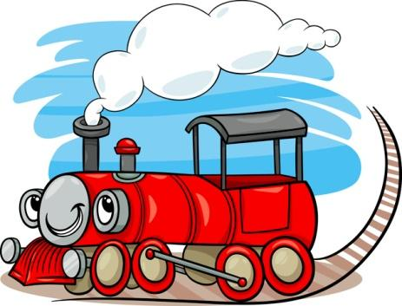

Колесами стучу, стучу, Поворот на 180, постукивание

Колесами стучу, стучу, пальцами.

Колесами стучу, стучу, Поворот на 180, поглаживание

Садись скорее, прокачу! ладонями.

Чу,чу,чу! Легкое поглаживание пальцами.

**Тема «Домашние животные и птицы»**

Массаж спины “Свинки»

**Цель:**оказывает общеукрепляющее воздействие, стимулирует его способность к естественному исцелению, способствует психо-эмоциональной разрядке, улучшению настроения

Как на пишущей машинке Встать друг за другом «паровозиком» и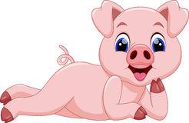

Две хорошенькие свинки похлопывать по спине ладонями впереди

Все постукивают стоящего ребенка, на повторение потешки

Все похрюкивают: поворачиваются на 180 и поколачивают

Туки-туки-туки-тук! кулачками, затем постукивают

Хрюки-хрюки-хрюки-хрюк! пальчиками и поглаживают ладонями.

Самомассаж «Петушок»

Раз и два! Раз и два! Тереть ладони друг о друга.

Начинается игра.

Красим крылья и живот, Поглаживать ладонями руки, живот, грудь,

Красим грудочку и хвост, поясницу, ноги, голову.

Красим спину,

Красим ножки,

Красим гребешок немножко.

Вот какой стал петушок, Поставить руки на пояс, горделиво

выпрямиться.

Ярко-красный гребешок. Сделать несколько полуоборотов влево –

вправо.

**Тема «Насекомые»**

Массаж уха «Муха»

**Цель:**оказывает общеукрепляющее воздействие, мобилизует защитные силы организма.

Муха-горюха Загибают вперед всеми пальцами ушные

Села на ухо. раковины прижимают, отпускают, ощущая в

ушах хлопок.

Сидела, сидела, Кончиками большого и указательного пальцев Никуда не летела. тянут вниз обе мочки ушей 4 раза.

Жужжала, жужжала, Захватывают большим и указательным

Ухо чесала. пальцами козелок. Сдавливают, поворачивают

его во все стороны.

Песню пела: «За-за-за!»- Всеми пальцами массируют ушную раковину.

Посидела, посидела, Массаж противозавитка – хрящевого выступа,

Дальше полетела. находящегося сзади наружного слухового

прохода.

Н-н-н… Кладут ладонь на голову и закрывают глаза.

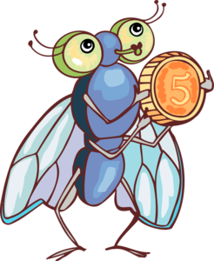

Предмет: [Дошкольное образование](https://kopilkaurokov.ru/doshkolnoeObrazovanie)

Категория: [Прочее](https://kopilkaurokov.ru/doshkolnoeObrazovanie/prochee)

Целевая аудитория: Дошкольникам

Автор: Нестерова Олеся Всеволодовна

Дата: 23.05.2019

Номер свидетельства: [511979](https://kopilkaurokov.ru/doshkolnoeObrazovanie/prochee/kartoteka_igrovogo_samomassazha_v_stikhakh_po_leksicheskim_temam_dlia_detei_star)